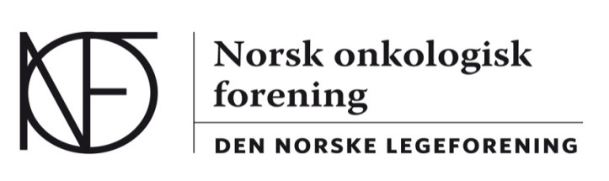

Stipend for 2022
(godkjent av NOF styre 17.11.21 og så endret på årsmøte 19.11.21- fagstipend økt til 20 000,-)

Stipend til primært dekning av dokumenterte utgifter til faglige formål innen kalenderåret. Utgifter som dekkes er reise/opphold, kurs-/kongressavgift, litteratur/tidsskrift, publikasjonsutgifter og medlemskap i relevante internasjonale fagmedisinske foreninger. Alkohol dekkes ikke.
Det er ikke anledning til å «samle opp» stipend/honorar over flere år. Et unntak fra dette er for 2020-21 pga Covid. Gjenstående beløp overføres 2022 og må sammen med stipend for 2022 brukes innen 31.12.22.
Ut fra gjeldene lover og skatteregler kan 10 000,- av stipendet til NOF styret og WEB-redaktør utbetales som honorar som er skattefritt (med mindre en i tillegg mottar andre honorar fra NOF). Denne summen brukes fritt og uten at det leveres kvitteringer.
IKT utstyr: For NOF styret og WEB-redaktør oppfordres det til at IKT utstyr primært kjøpes i forbindelse med utbetalt honorar på 10 000,-. Hvis en kjøper utstyr ut over dette som skal eies personlig må en skatte for dette. Hvis det kjøpes inn IKT-utstyr og en ikke skatter av det, vil utstyret betraktes som NOF sin eiendom og må leveres tilbake når en slutter i vervet. Det skal da lages en avtale hvor det også gis mulighet til å kjøpe ut IKT utstyret til 10% av beløpet etter 5 år. Vi oppfordrer til at dette begrenses da det vil fordre endel administrasjon rundt å lage avtaler og følge opp avtalene over år.

NOF styret stipend (vedtatt første gang på Årsmøtet 2014):
Styreleder: 25 000,- + overført evt. resterende beløp fra 2020-21.
Styremedlemmer: 15 000,- + overført evt. resterende beløp fra 2020-21.
Web.redaktør (hvis rekruttert utenom styret): 15 000,-

Onkonytt stipend (vedtatt første gang på Årsmøtet 2016):
Hovedredaktører: 40 000,- (utbetales som honorar og må skattes av).
Pr.nå Rene v.Helvoirt, Eva Hofsli og Kathrine F. Vandraas).
Dette skal dekke alt nødvendig utstyr ifm redaksjonsarbeid.
Redaktører: 15 000,-
Redaksjonsmedarb.: 7 500,- (utbetales som skattefritt honorar).
Pr.nå Anniken Jørlo Fuglestad og Henrik Horndalssveen.

OnkoLIS (vedtatt på styremøte 01.02.18. «Dekkes via OnkoLIS regnskapet)
Kurslederhonorar: 6 500,- pr. dag (legeforeningens sats).
OnkoLIS stipend: 10 000,- til Rene van Helvoirt + overført evt. resterende beløp fra 2020-21.

Fagstipend (vedtatt på styremøte 17.11.21)
25 stipender à inntil 20 000,- (totalt 500 000,-).
Til dekning av reise, opphold, kurs/konf.avgift osv. Dekker ikke kost. Må være medlem av NOF. Skal lage innlegg til OnkoNytt. Primært forbeholdt medlemmer som ikke mottar stipend for andre verv i NOF. Søkere som ikke har mottatt fagstipend de siste 2 årene prioriteres, deretter ved loddtrekning.

UEMS; radiation oncology (ro)/medical oncology (mo)
1 person (pr.tiden Ingvild Mjaaland) innen (ro) + 1 vara.
1 person (pr.tiden Olav Toai Duc Nguyen) innen (mo) + 1 vara.
Utpekes av spesialitetskomiteen. Legeforeningen dekker reisen til 1 person pr. år. NOF dekker reiser/opphold for møter ut over dette.

ESTRO liasson officer
Utpekes av styret for 2 år av gangen, pr. tiden Rene v.Helvoirt utpekt for 2021-22.
Får dekket ESTRO medlemskap (ca. 4000,- for 2 år). Andre utgifter må dekkes på annet vis.

Astrid Dalhaug 23.11.21

